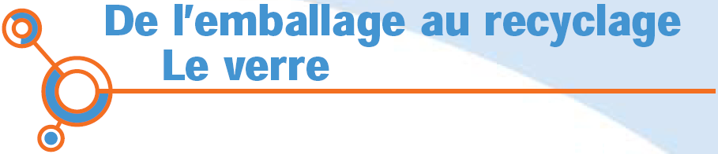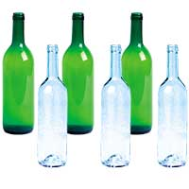
Questionnaire : Elève :
Tapez dans la barre d’adresse d’un logiciel navigateur Internet l’adresse suivante :
http://www.animatech.fr.nf, et à l'aide des pages « Recyclage des matériaux, une seconde vie pour nos déchets », répondez aux questions ci-dessous.

- Quel est le matériau que permet d’économiser le recyclage du verre ? Dans quelle proportion ?
- Citez un combustible que permet d’économiser le recyclage du verre ? Dans quelle proportion ?
- Quel volume d’eau permet d’économiser le recyclage d’une une tonne de verre ? (un habitant consomme en moyenne en France150 l d’eau par jour)
- Combien de fois peut-on recycler le verre ?
- Quand l’Homme a-t-il commencé à fabriquer du verre ?
- A quoi servait alors ce matériau ?
- En quoi l’invention de la canne de souffleur a-t-elle révolutionné la fabrication d’objets en verre ?
- Quels sont les matériaux de base pour la fabrication du verre ?
- Le sable, composé de silice, fond à environ 2000 °C. Que pensez-vous alors de la légende ?
- Quels sont les quatre constituants principaux d’une bouteille en verre ? Citez les pourcentages.
- Quelles sont les caractéristiques du matériau « verre » ?
- Combien peut-on fabriquer de bouteilles en recyclant 1000 bouteilles de verre ? (de même forme)

- Que doit-on faire du verre après utilisation ? Précisez le n° d’étape dans le cycle.
- Etape 2 : que sont en train de faire les deux personnes sur la photo ?
- Comment élimine-t-on l’acier présent dans le verre (capsules …) ?
- Comment appelle-t-on alors le verre, une fois débarrassé de ses impuretés ?
- Etape 3 : A quelle température est fondu le calcin ?
- Etape 4 : quelles différences y a-t-il avec la technique ancestrale des souffleurs de verre ?
- Etape 5 : qu’appelle t-on l’embouteillage ?
- Pourquoi appelle t-on ça un cycle de recyclage ?
